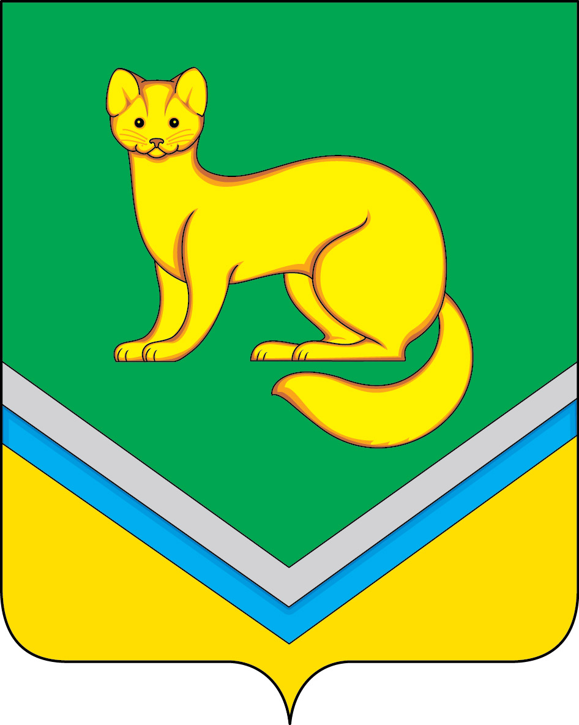

АДМИНИСТРАЦИЯ

СЕЛЬСКОГО ПОСЕЛЕНИЯ УНЪЮГАН

Октябрьского района
Ханты-Мансийского автономного округа-Югры

ПОСТАНОВЛЕНИЕ

от_________ 2016 г. №
п.Унъюган

Об установлении доли земельных участков,
предоставляемых бесплатно в собственность
граждан для индивидуального жилищного
строительства

В соответствии со статьей 6.2 Закона Ханты-Мансийского автономного округа - Югры от 03.05.2000 № 26-оз «О регулировании отдельных земельных отношений в Ханты-Мансийском автономном округе – Югре» рассмотрев предложенный прокурором Октябрьского района проект:
1. Установить долю земельных участков, подлежащих включению в перечень земельных участков, предоставляемых бесплатно в собственность граждан для индивидуального жилищного строительства, на 2016 год в размере 50 процентов от общего количества земельных участков, прошедших государственный кадастровый учет и предназначенных индивидуального жилищного строительства.
2. Постановление обнародовать и разместить на официальном сайте Администрации поселения в информационно – телекоммуникационной сети общего пользования (компьютерной сети «Интернет»).
3. Контроль за исполнением постановления возложить на заместителя главы поселения по строительству и ЖКХ, заведующего отделом обеспечения жизнедеятельности и управления муниципальным имуществом Балабанову Л.В.

Глава сельского поселения Унъюган В.И.Деркач

